Анализ работы школьной библиотеки
за 2018 – 2019 учебный год.
Школьная библиотека способствует выработке у учащихся навыков непрерывного самообразования.
Целью работы школьной библиотеки в 2018 -2019 учебном году остаётся качественное информационное обеспечение учебно – воспитательного процесса и пропаганда чтения.
На 31.05.2019 года в библиотеке зарегистрировано 2402 читателей.
Из них учителей и родителей - 72
Читателей учащихся – 2330
Самые активные читатели - ученики 1А, 2М, 3Е, 4А, 5Б, 5М, 9Г.
Книговыдача на 31.05.2019 составила 38432 экз.,
Количество посещений на 31.05.2019 – 28824.
Основные показатели | 2016-2017 год | 2017-2018 год | 2018 - 2019 год
Количество читателей | 2297 | 2367 | 2402
посещений | 19321 | 26037 | 28824
книговыдача | 28375 | 37872 | 38432

На протяжении нескольких лет наблюдается устойчивая динамика роста количества читателей библиотеки, посещаемости библиотеки и соответственно книговыдачи. Это связано, прежде всего, с увеличением количества обучающихся в школе, а также с увеличивающейся востребованностью читального зала библиотеки.
В начале учебного года проводилась работа по получению необходимых для осуществления образовательного процесса новых учебников, соответствующих УМК школы из типографий и выдаче учащимся. В 2018 году из федерального бюджета было выделено на приобретение учебников 3500729,87 рублей.
№ учреждения | Кол-во закупаемых учебников в 2018 | Кол-во учебников для детей с ОВЗ | Срок поставки учебников в учреждение | Выделенная сумма на приобретение учебников в 2017 | Выделенная сумма на приобретение учебников в 2018
МАОУ СШ № 149 | 6137 | 45 | до 25 августа/  25 сентября | 3189404,29 | 3500729,87
Работа по организации учебного фонда проводится в течении всего учебного года. Продолжали комплектовать фонд библиотеки научно – популярной, справочной, художественной литературой. В октябре проводилась ежегодная акция, приуроченная ко Всемирному дню школьных библиотек – « Доброе дело от доброго сердца» подари библиотеке книгу. Всего учащимися школы было подарено 1582 экз. это на 231 экз. больше чем в прошлом учебном году.

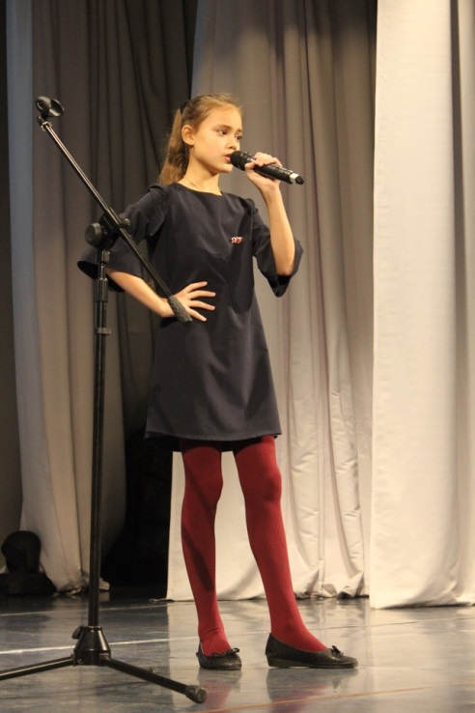
В целях улучшения библиотечного обслуживания, большое внимание уделялось индивидуальной работе. Изучались читательские интересы учащихся, проводились беседы при записи в библиотеку, проведено 9 экскурсий в библиотеку для первоклассников, рекомендательные беседы при выдаче книг, беседы о прочитанных книгах, и индивидуальное информирование по интересующим темам.

Прекрасно был проведён ко дню матери праздник для родителей и учеников вторых классов «Мама – солнышко моё».

Ученица 5Б класса Бойко Мария стала победителем районного этапа городского конкурса чтецов ко Дню матери.

В городском конкурсе чтецов « Свет Рождества» ученицы 3 класса Калмаматова Назима и Антонова Анастасия стали победителем и призёром конкурса в своей возрастной категории.

Ученицы 3Е класса Калмаматова Назима и Юдина Софья приняли участие в городском конкурсе чтецов « Я говорю с тобою, Ленинград!», посвящённый 75-летию со дня снятия блокады в годы ВОВ. Назима стала победителем районного этапа, а Софья заняла второе место в своей возрастной категории.

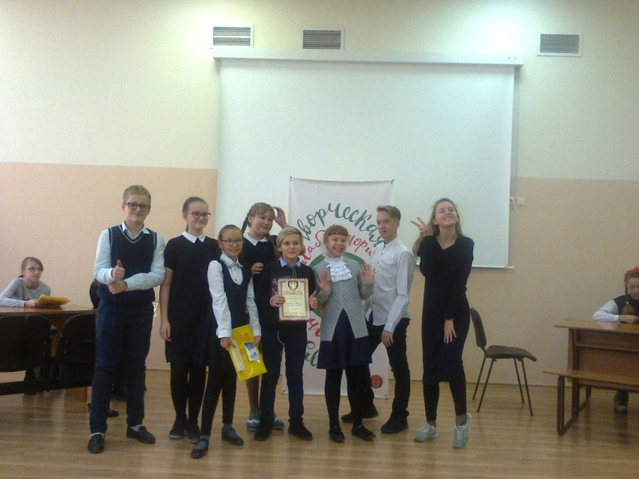
Уче6ики 5 М класса стали победителями в районном мероприятии «Творческая мастерская по произведениям В.П. Астафьева».

А в городском ВЕБ квесте ко дню рождения писателя команда заняла 12 место.

Команда « Полярные совы» учеников 7 класса заняла в этом мероприятии 7 место.

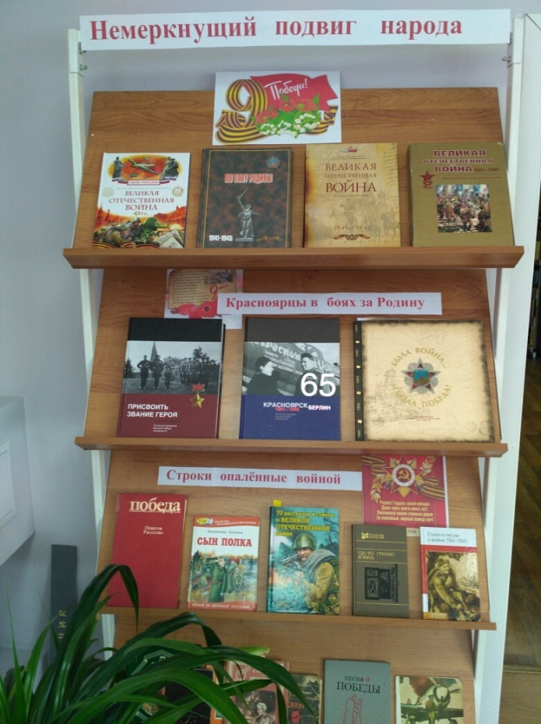
Основной формой работы с книгой продолжает оставаться книжная выставка. Книжные выставки обновляются регулярно, к праздничным и общественным датам, а также к мероприятиям, проводимым в школе. В этом учебном году было организовано – 48 книжные выставки, вот названия некоторых из них:
190 – лет со дня рождения Л.Н. Толстого;
105 – лет со дня рождения С. Михалкова;
100 – лет со дня рождения Б. Заходера;
110 – лет со дня рождения Н. Носова;
200 – лет со дня рождения И. Тургенева;
«У книг каникул не бывает» и другие.

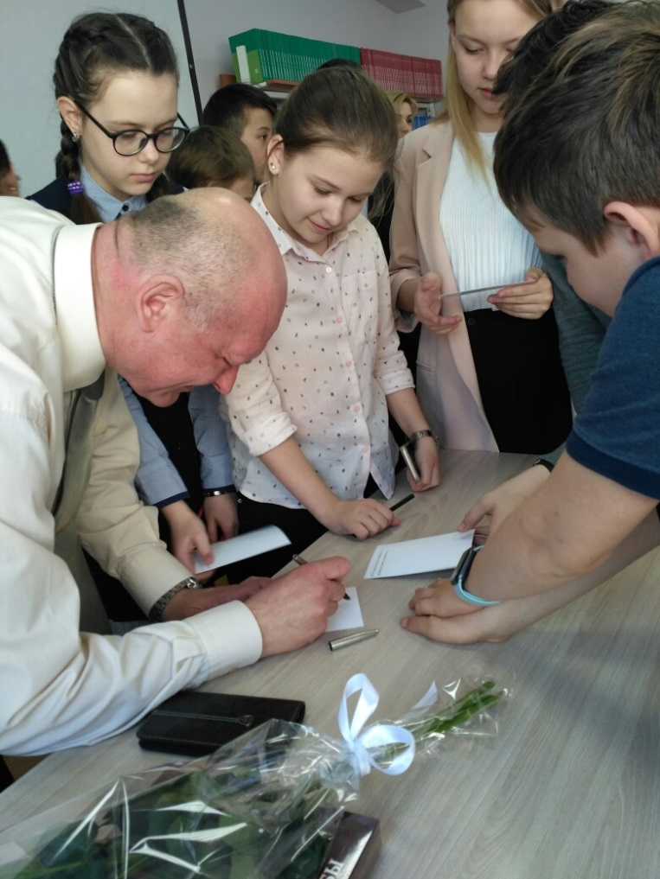
В конце марта в дни проведения недели Детской и Юношеской книги полезными и интересными оказались встречи с писателями Сибирского региона – гостями Красноярска.
Красноярский писатель Вячеслав Миронов презентовал свою новую повесть для ребят среднего школьного возраста « Славка, Сашка Колька и самолёт». Автор подарил библиотеке 30 литературных журналов в которых было опубликовано его произведение.
К юбилейным датам писателей были проведены библиотечные уроки для учащихся 3,4,5,6 классов.

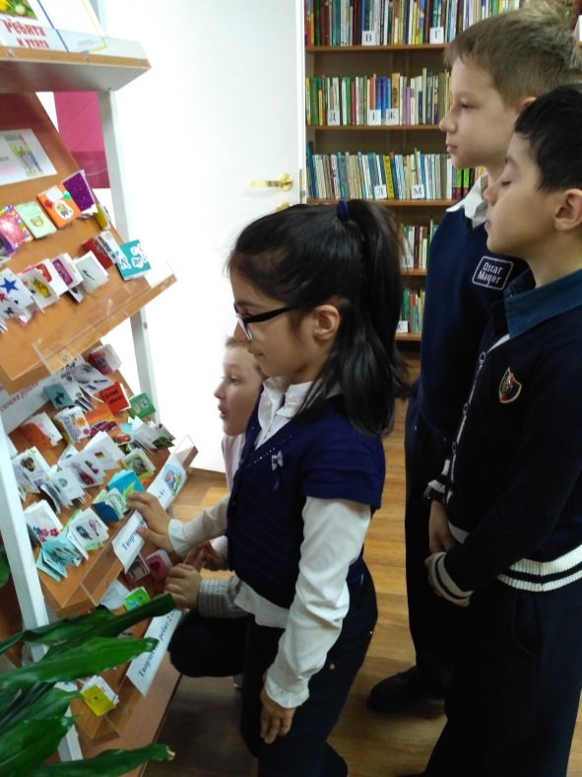
Проведение занятий библиографической грамотности для учеников нашей школы носят плановый характер. Особенно нравятся ребятам уроки – экскурсии в библиотеку и уроки на которых ребята, знакомясь со структурой книги сами изготавливают книжки – малышки.
С ноября в школьной библиотеки регулярно стали проводиться занятия для участников школьного клуба знатоков «Умники и умницы».
Новая форма проведения мероприятий - «Клуб знатоков», которую использует в работе библиотекарь Игольникова М.В. очень нравится ученикам, родителям и учителям. В 2018-19 году было проведено 3 игры с участием родителей учеников и учителей и 10 игр на разные темы по параллелям детей с 5 по 9 классы.
В целом все мероприятия, проводимые библиотекой, были нацелены на просвещение школьников, содействующее патриотическому, нравственному, эстетическому воспитанию и формирующее привлекательный образ книги и чтения. Год был насыщенным и интересным.

Зав. библиотекой: Белехова Т.В.

